2016大灣國中 科學園遊會 –全民瘋抓寶
數學組：周士傑、吳啟豪、藍冑勝、陳洛雯
<活動一>：隔空抓寶
- 遊戲設計源由:
回憶童年的紙筆遊戲，如：金字塔劃圈圈、尼姆抓牌遊戲，此類遊戲鈞侷限於平面圖形。為了訓練學生空間中的邏輯推理和思考能力，將遊戲設計由平面的金字塔轉變成正立方體。讓學生觀察與思考，如何在一開始準確的抓取才能贏得最後的勝利。

- 提供器材:
正立方體、寶可夢公仔

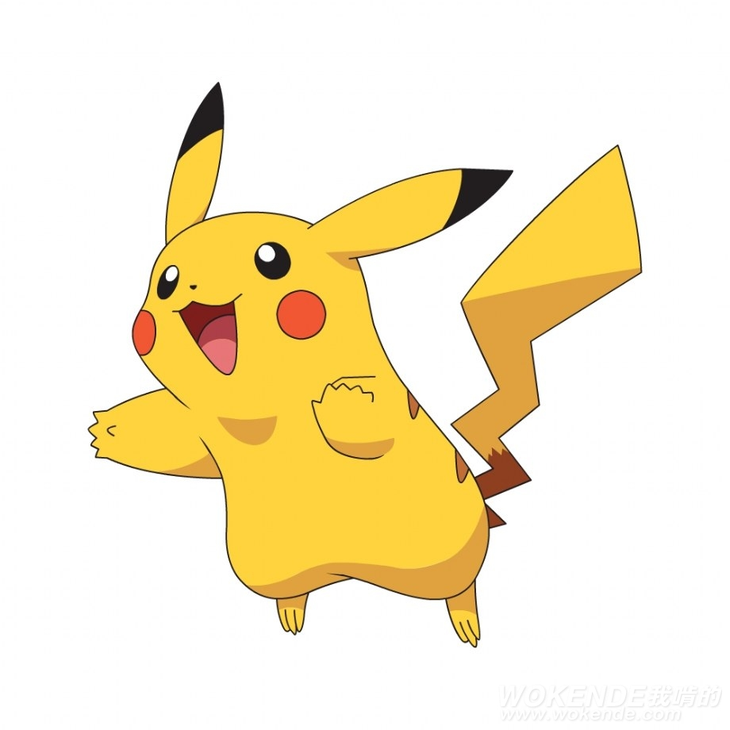
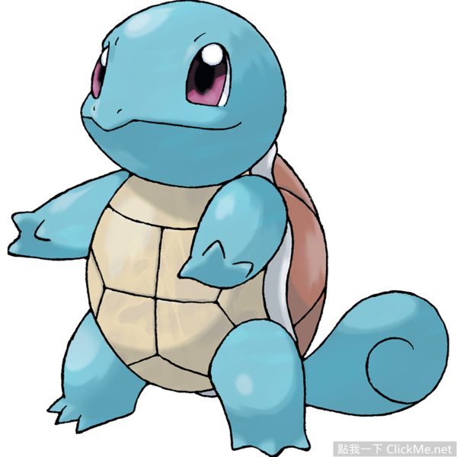
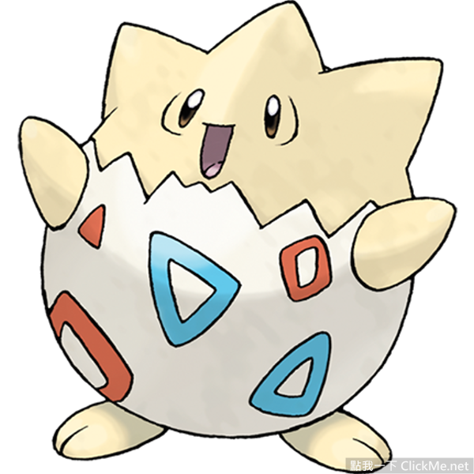
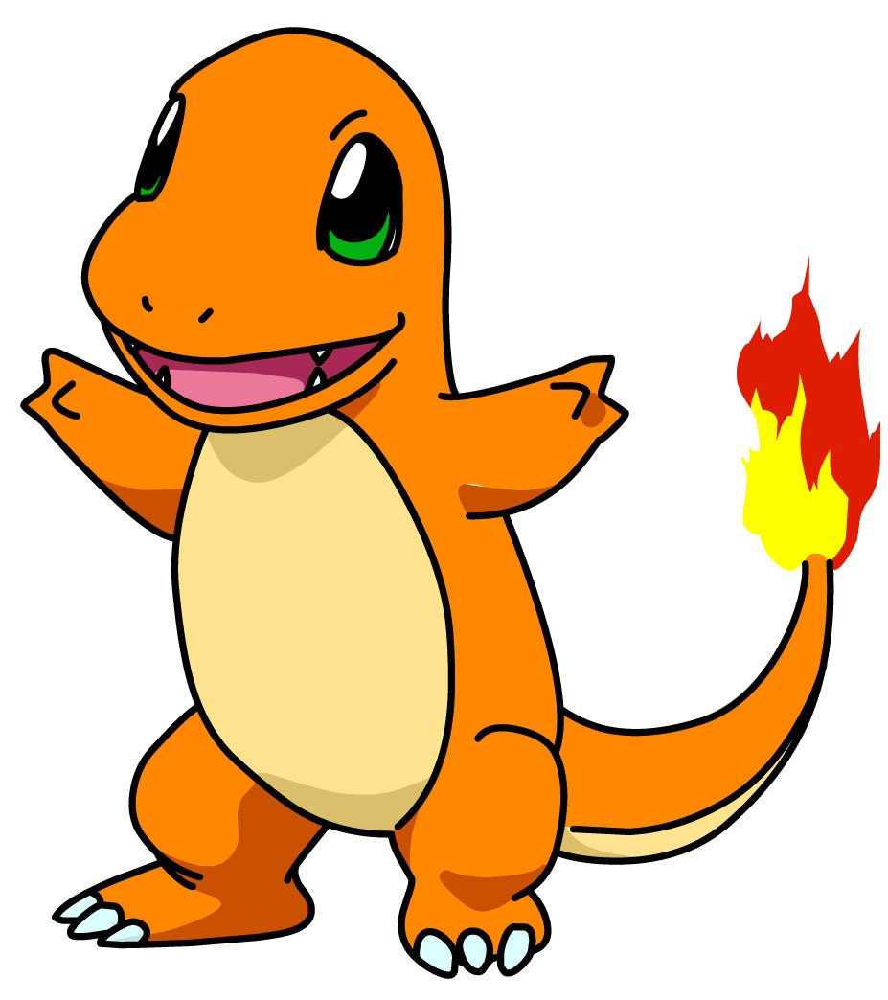
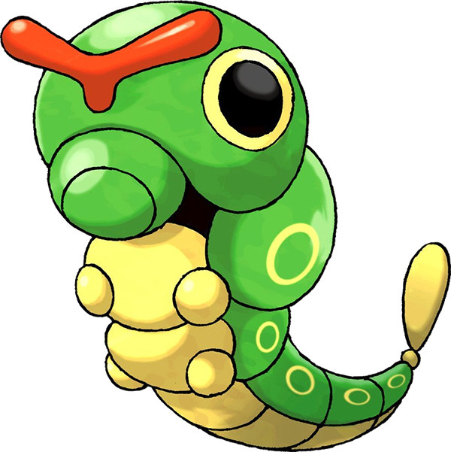
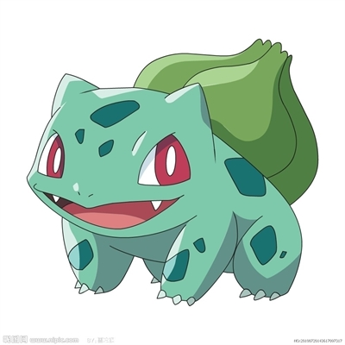
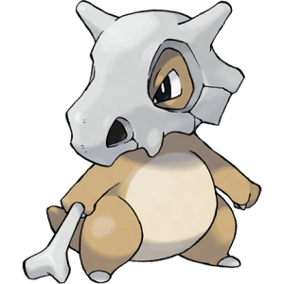
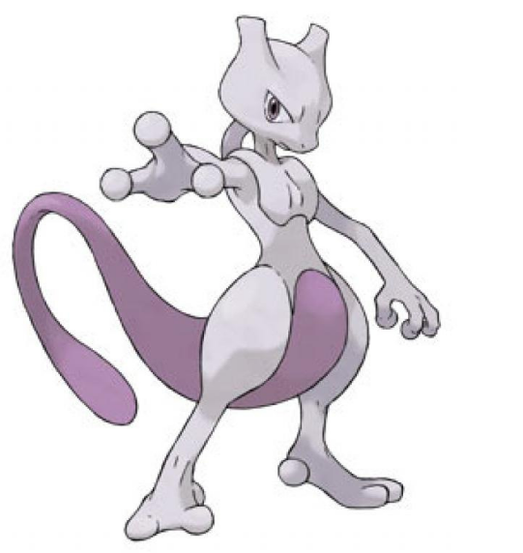
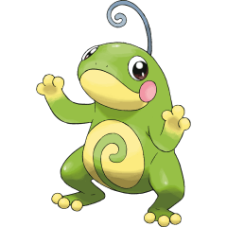
- 遊戲內容:

- 遊戲玩法：
正立方體任意放27個寶可夢公仔
1.兩人猜拳決定先後。
2.輪流拿走1～3個公仔，不可斜線或跳躍拿取。
3.抓到最後一隻公仔就算輸了。

挑戰題：
1.可抓取同一平面對角線的公仔。
2.可連續抓取3隻L型排列的公仔。
<活動二>：寶可夢回家去

- 緣由
利用傳統益智遊戲河內塔的變化，並融入現正流行遊戲寶可夢，一方便
可以讓學生對長方體的移動產生不同的解題策略，另一方面又可以透過卡通
人物增進學生興趣，進而喜歡數學。

- 目的
透過不同解題策略，去了解數學的美。

- 活動過程
(1) 寶可夢分成不同屬性，火系、水系、草系，三系寶可夢 剛開始全部集
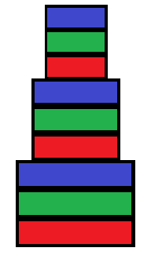
中在一起，如圖所示。

(2) 透過搬移的過程，讓同屬性的寶可夢都能回到屬於自己的家即完成遊戲，
如下圖所示。



(3) 其中需要注意的是，一樣大小的長方體可堆疊，不限屬性。

<活動三>：寶可夢CP王

一、設計背景與理念
結合近期流行手機遊戲「Pokemon GO!」的怪獸CP值概念，利用加法與戰略思考，來達成指定CP值的目標，讓遊戲者在闖關的過程中，學習及領悟到數學融入遊戲中的樂趣。

二、遊戲器材
數種不同樣式的「寶可夢紙牌」，並設計數值1～5不同的CP值

三、遊戲方法與歷程
(1)猜拳或丟骰子決定先後
(2)甲選一數並塗滿、乙再選一數加上之後並塗滿、甲選一數加上之後並塗滿、
乙再選一數加上之後並塗滿、…
1 | 1 | 1 | 1 | 1
2 | 2 | 2 | 2 | 2
3 | 3 | 3 | 3 | 3
4 | 4 | 4 | 4 | 4
5 | 5 | 5 | 5 | 5
(3)看誰先搶到「最後總和剛好30」就是贏家
實例：
(1)甲選CP5的寶可夢(喊出5)
(2)乙選CP3的寶可夢(喊出3+5=8)
(3)甲選CP4的寶可夢(喊出8+4=12)
(4)乙選CP5的寶可夢(喊出12+5=17)
(5)甲選CP2的寶可夢(喊出17+2=19)
(6)乙選CP4的寶可夢(喊出19+4=23)
(7)甲選CP1的寶可夢(喊出23+1=24) (此時就確定乙要輸了)
(8)乙選CP3的寶可夢(喊出24+3=27)
(9)甲選CP3的寶可夢(喊出27+3=30)(甲勝利)

四、遊戲啟發(原理設計)
1-參考內容 http://ppt.cc/wcJuq
2-正整數的加法運算
3-遊戲戰略思考與推理
4-真實體驗手機遊戲「抓寶」的樂趣

